第一步：在个人module中引入：

import{SharedExamModule} from '../../shared-exam/shared-exam.module';

在@ngModule中import进去：

@**NgModule**({

imports: [

SharedExamModule

],

第二步:在自己的组件中引入标签

<app-detail-quesionlist [*title*]="title" [*quesiontDetail*]="questionlist" (*selectAnswer*)="select($event)" (*markEmit*)="marck()" ></app-detail-quesionlist>

讲解一下其中的各个的意思，以一个页面为例：

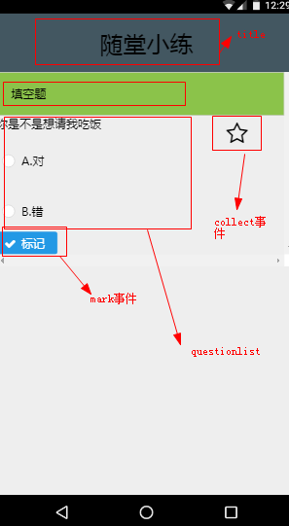

|  |  |  |  |  |
| --- | --- | --- | --- | --- |
|  | Title | Collect | Mark | questionlist |
| 解释 | 总的表头 | 收藏该题 | 标记该题 | 一整套题 |

具体使用见： src/app/student/practicemode/ practicemode.component